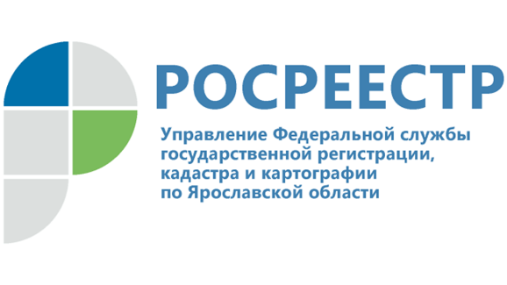 АНОНС

25 ФЕВРАЛЯ ЯРОСЛАВСКИЙ РОСРЕЕСТР ПРОВОДИТ БЕСПЛАТНЫЙ СЕМИНАР ДЛЯ КАДАСТРОВЫХ ИНЖЕНЕРОВ
В рамках проведении учебно-консультационных мероприятий Управление Росреестра по Ярославской области приглашает кадастровых инженеров, осуществляющих свою деятельность на территории региона, принять участие в семинаре (бесплатный).
Семинар в формате видеоконференции состоится 25 февраля 2022 года в 12.00.
Направить вопросы, а также сообщить об участии в семинаре для получения ссылки для подключения к конференции необходимо не позднее 18.02.2022 на электронный адрес: seminar.ki@r76.rosreestr.ru

______________________________________
Контакты для СМИ:
Воронцова Лариса,
Пресс-служба Управления
Росреестра по Ярославской области
+7 (4852) 30 18 19, 73 98 54,
pr.yarufrs@r76.rosreestr.ru
https://rosreestr.gov.ru/
150999, г. Ярославль, пр-т Толбухина, д. 64а

